RG-PRI-02-03

VERSIÓN 6



Colegio “Villa de las Flores” S.C.

“Ofreciendo una formación integral para toda la vida”

www.cvf.edu.mx

**PLAN DE CLASE/NOTA TÉCNICA**

**NIVEL: PRIMARIA**

**1.- NOMBRE DEL PROFESOR: Fernanda Torres Álvarez. GRADO: 2° GRUPO: A**

**2.- ASIGNATURA: ORTOGRAFÍA**

**3.- TRIMESTRE: 2°**

**4.- SEMANA: DEL 21 AL 25 DE NOVIEMBRE (MIÉRCOLES 23 DE NOV.)**

**5.- TIEMPO: 20 MIN.**

**6.- TEMA: PALABRAS CON B o V.**

**7.- PROPÓSITOS:** Reconoce el uso de mayúsculas en nombres propios y la minúscula en los nombres comunes.

**8.- COMPETENCIA:** El alumno utiliza sus conocimientos para poder escribir correctamente palabras con b o v.

**9.- APRENDIZAJE ESPERADO:** Revisa y corrige, con ayuda del profesor, la coherencia y propiedad de sus notas: escritura convencional y ortografía.

11.- **RECURSOS**: Explicación docente acerca del uso de las letras b o v.

**12.- MATERIALES:** Cuaderno del alumno y hoja impresa

**13.- IMPLEMENTACIÓN DE ACCIONES DEL P.E.M.C.**Se trabajará continuamente con reglas de ortografía para lograr tener un avance en la escritura de los alumnos y aminorar las faltas ortográficas.

**14.- INICIO:** Se dará de forma verbal algunas reglas para escribir palabras con b o v.

* Las palabras que inician con bu, bur y bus se escriben con b.
* Escribimos v después de n por ejemplo en invento.

**15.- DESARROLLO:** Responderán el impreso que se les dará sobre el tema.

**16.- CIERRE:** Finalizar la clase entregando sus cuadernos para ser evaluados.

**Actividad y Tipo de organización: Individual (x) Equipo ( ) Grupal ( x )**

**17.- EVALUACIÓN: Autoevaluación ( ) Coevaluación ( ) Heteroevaluación ( x )**

* **ACTITUDINAL:** Participación activa.
* **CONCEPTUAL:** Comprende conceptos y ejemplos.
* **PROCEDIMENTAL:** Desarrolla en base a la comprensión ejercicios y actividades

**18.- TAREA: Realizar un dictado de 10 palabras con v y b, ilustrado.**

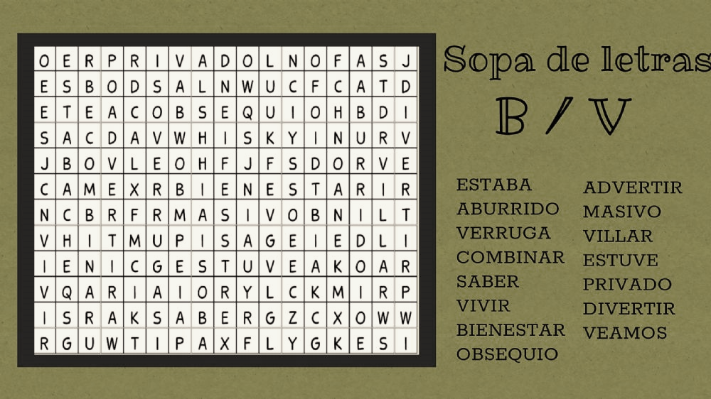



RG-PRI-02-03

VERSIÓN 6



Colegio “Villa de las Flores” S.C.

“Ofreciendo una formación integral para toda la vida”

www.cvf.edu.mx

**PLAN DE CLASE/NOTA TÉCNICA**

**NIVEL: PRIMARIA**

**1.- NOMBRE DEL PROFESOR: Fernanda Torres Álvarez. GRADO: 2° GRUPO: A**

**2.- ASIGNATURA: MATEMÁTICAS.**

**3.- TRIMESTRE: 2°**

**4.- SEMANA: DEL 21 AL 25 DE NOVIEMBRE (MIÉRCOLES 23 DE NOV.)**

**5.- TIEMPO: 50 MIN.**

**6.- TEMA: ¿CUÁNTO FALTA PARA 100?**

**7.- PROPÓSITOS:** Encontrar mentalmente complementos a 100, para números terminados en 5 o en 0.

**8.- COMPETENCIA:** Buscar, organizar, analizar e interpretar datos con un propósito específico

**9.- APRENDIZAJE ESPERADO:** Que los alumnos encuentren mentalmente complementos a 100 con aquellos números que terminan en 5 y 0.

**10.- CONTENIDOS:** Número, álgebra y variación y medida.

**11.- RECURSOS:** Explicación docente.

**12.- MATERIALES:** , libro SEP páginas 61,62,63 Y 64

**13.- IMPLEMENTACIÓN DE ACCIONES DEL P.E.M.C. Mejorar el aprovechamiento de los alumnos en cálculo mental y operaciones básicas, realizando diariamente antes de comenzar la clase, dictado de algunas operaciones a manera de cálculo mental y un pequeño problema matemático, esto se hará de forma continua.**

**14.-** **INICIO:** Recordaremos la clase anterior en la que hablamos sobre aquellos números a los que les agregamos 10 o se los quitamos, les agregamos 1 o se lo quitamos. .

* **Preguntas introductorias:** ¿Podemos realizar operaciones mentalmente para llegar a 100? ¿Es fácil o difícil?

**15.- DESARROLLO:** Los alumnos trabajarán en su libro de texto SEP en las páginas 61,62,63 y 64, lo realizaremos de forma grupal, posterior a ello contestarán unas operaciones en las que deberán sumar o restar y al terminar uniremos algunos puntos para poder encontrar un dibujo.

**16.- CIERRE:** Entregarán su libro y cuaderno para ser calificados.

**Actividad y Tipo de organización: Individual ( x ) Equipo ( ) Grupal ( )**

**17.- EVALUACIÓN: Autoevaluación ( ) Coevaluación ( ) Heteroevaluación ( x )**

* **ACTITUDINAL:** Participación activa.
* **CONCEPTUAL:** Comprende conceptos y ejemplos**.**
* **PROCEDIMENTAL:** Desarrolla en base a la comprensión ejercicios y actividades.

**18.TAREA: Realizar 5 sumas y 5 restas.**

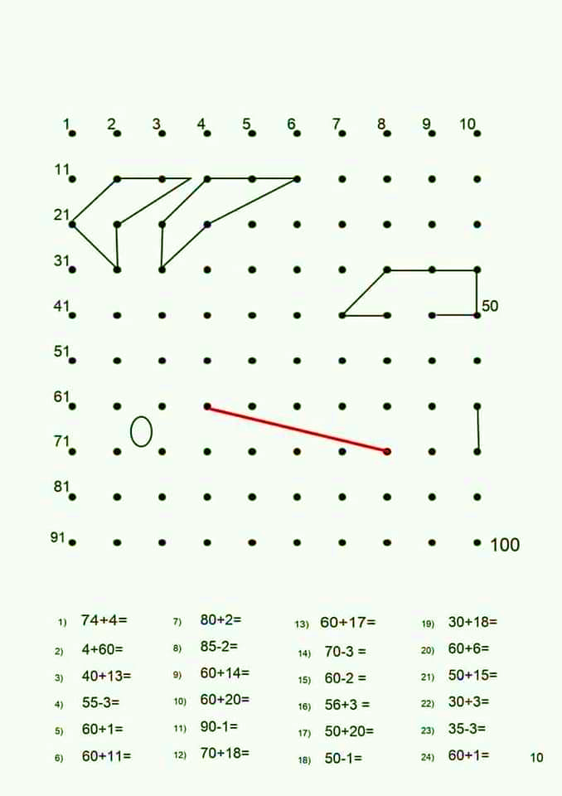

RG-PRI-02-03

VERSIÓN 6



Colegio “Villa de las Flores” S.C.

“Ofreciendo una formación integral para toda la vida”

www.cvf.edu.mx

**PLAN DE CLASE/NOTA TÉCNICA**

**NIVEL: PRIMARIA**

**1.- NOMBRE DEL PROFESOR: Fernanda Torres Álvarez. GRADO: 2° GRUPO: A**

**2.- ASIGNATURA: ESPAÑOL**

**3.- TRIMESTRE: 2°**

**4.- SEMANA: DEL 21 AL 25 DE NOVIEMBRE (MIÉRCOLES 23 DE NOV)**

**5.- TIEMPO: 50 MIN.**

**6.- TEMA: LA RIMA**

**7.- PROPÓSITOS:** Lee y comparte poemas cuidando el tono de su voz y la entonación

**8.- COMPETENCIA:** Comprensión de textos para adquirir nuevos conocimientos. Identifica la sonoridad de las canciones y los poemas.

**9.- APRENDIZAJE ESPERADO:** Lee y comparte canciones y poemas de su preferencia.

11.- **RECURSOS**: Explicación docente.

**12.- MATERIALES:** Cuaderno y libro SEP Páginas 66,67,68 Y 69.

**13.- IMPLEMENTACIÓN DE ACCIONES DEL P.E.M.C.** Mejorar el aprovechamiento en lectura, realizando lecturas compartidas del tema que se está viendo, para de esta manera monitorear el avance de los alumnos y detectar aquellos que requieren atención especial con actividades de reforzamiento.

**14.- INICIO:** Recordaremos lo que es una rima por medio de intervenciones de los alumnos en plenaria.

**Preguntas introductorias: ¿Recuerdan lo que es una rima? ¿Aparte de las rimas donde más podemos encontrar rimas?**

**15.- DESARROLLO:** Realizaremos las actividades que se presentan en su libro de texto SEP correspondientes al tema de la rima, páginas 66 a la 69.

**16.- CIERRE:**  Entregarán sus trabajos terminados para ser calificados

**Actividad y Tipo de organización: Individual (x) Equipo ( ) Grupal ( )**

**17.- EVALUACIÓN: Autoevaluación ( ) Coevaluación ( ) Heteroevaluación ( x )**

* **ACTITUDINAL:** Participación activa.
* **CONCEPTUAL:** Comprende conceptos y ejemplos.
* **PROCEDIMENTAL:** Desarrolla en base a la comprensión ejercicios y actividades

**18.- TAREA:** NO HAY TAREA.